Пасичников В.Э.; аспирант каф. ЭРБЖД ТОГУ; гр. ЭТН(а)-91.

Повышение эффективности управления отходами текущего ремонта жилых помещений, на основе создания автоматизированной информационной системы оборота отходов строительного производства (на примере отходов замены заполнений оконных проемов).

Снижение отходообразования, увеличение доли перерабатываемых материалов, сокращение количества объектов накопленного экологического вреда – цели, реализуемые в рамках Национального проекта «Экология». На ряду с этим в нашей стране проходит цифровизация административного управления городским хозяйством. В вышеперечисленных условиях создание автоматизированной информационной системы (АИС) в сфере регулирования оборота отходов строительного производства, а также отходов текущего ремонта квартир – задача архиактуальная. [1]
Технически, контейнерные площадки большинства многоквартирных домов (МКД), до сих пор не оборудованы бункерами или специальными площадками для крупногабаритных отходов и строительного мусора, в результате этого крупногабаритные отходы текущего ремонта жилых помещений складируются на придомовых территориях и участках, прилегающих к контейнерным площадкам.
В отличии от отходов строительного производства, формируемых на территории организованных площадок строительства и сноса, отходы текущего ремонта формируются в условиях жестко сложившихся границ застройки и оказывают прямое влияние на комфорт и безопасность людей, проживающих в МКД. Также, в результате того, что многие собственники прибегают к утилизации отходов замены окон в общей массе ТКО, организации переработчики лишаются значительной части материальных ресурсов.
За рубежом, с целью перехода строительного сектора к принципам устойчивого развития была создана Ассоциация повторного использования строительных материалов (Building Materials Reuse Assotiation - BMRA). Организация работает над созданием динамичной экономики повторного использования строительных материалов, предоставляя образовательные ресурсы в отрасли повторного использования, а также посредством поддержки существующей отрасли строительства и сноса (C&D), а также широкой общественности. [2]
Пример информатизации оборота строительных отходов в результате замены заполнений оконных проемов выбран не случайно. Сфера ремонтно-строительных работ по установке и замене окон, стабильно пользуется популярностью, в связи с желанием людей улучшить комфорт проживания. Стоит также отметить, что оконные рамы и балконные блоки из ПВХ установленные в начале двухтысячных, в технологическом плане сильно отличаются от тех продуктов, которые сегодня предложены на рынке. В связи с этим, волна плановых замен устаревших окон, в ближайшем времени прокатится по нашей стране. Помимо этого, произведя анализ нескольких торговых интернет-площадок, можно увидеть множество предложений, как от собственников демонтированных оконных блоков, так и предложения подрядных организаций и производителей.
Вопрос о том, какие из видов отходов текущего ремонта жилых помещений относятся к крупногабаритным ТКО, а какие считаются строительными отходами и соответственно не попадают в сферу интересов Регоператора, до сих пор объективно не решен. Правила благоустройства городского округа «Город Хабаровск» разделяют понятия «Крупногабаритные отходы» и «Строительный мусор». [3]
Демонтированные оконные переплеты не являются остатками сырья и материалов, образовавшихся в результате потребления в жилых помещениях, то есть не отвечают признакам ТКО и не включаются в их состав. Отходами от текущего ремонта МКД могут являться такие строительные отходы, как обрезь и лом гипсокартонных листов, отходы шпатлевки, рубероида, толи, незагрязнённые отходы линолеума, мусор от ремонтных работ. Они включены в состав ТКО, цены на вывоз, размещение и утилизацию которых регулируются государством. [5]
Другими словами, сами демонтированные рамы – это строительные отходы, не входящие в состав ТКО, однако сопутствующий строительный мусор от их демонтажа и монтажа новых оконных блоков – отходы текущего ремонта, подлежащие вывозу Регоператором. Даже если рассмотреть вопрос со стороны того, что собственник жилого помещения (отходопроизводитель), может измельчить демонтированный оконный блок, превратив его в массу пригодную для размещения в контейнере – это будет противоречить принципам устойчивого развития, принятым на территории Российской Федерации и делает невозможным выделение вторичного сырья полезного для переработки.

Рис. 1 Принципиальная схема автоматизированной информационной системы.
Ситуацию может решить информационное обеспечение оборота отходов, образующихся в результате замены заполнений оконных проемов. Принципиальная схема работы программы (Рис.1), основана на систематизации основной информации об отходах со стороны организаций, выполняющих замену или установку нового окна. Программа предназначена для информирования всех участников процесса оборота строительных отходов, пригодных для вторичного использования, а также являющихся ценным вторичным сырьем или вторичным строительным ресурсом (ВСР).
Фактическим собственником отходов до момента заключения договора на монтажные работы является заказчик. С момента заключения договора (по задумке автора), ответственность за утилизацию демонтированных изделий ложится на организацию осуществляющую монтаж. С целью помочь в выборе схемы утилизации, отвечающей принципам устойчивого развития и должна быть создана АИС.
Если демонтируемый оконный блок, по оценке специалистов подрядной организации, представляет ценный продукт на вторичном рынке, то его фотография и характеристики могут быть загружены в АИС, и заинтересованному потребителю придет оповещение с указанием характеристик и состоянии объекта демонтажа. Однако, сама сделка по продаже демонтированного оконного блока должна состояться после выполнения работ, т.к. в результате демонтажа изделие может поменять свой первоначальный вид и характеристики. Потребители, приобрётшие изделия для вторичного использования, вывозят демонтированные рамы самостоятельно в день демонтажа, либо заключают договор с перевозчиком.
В случае, если объект демонтажа не пригоден для вторичного использования или может утратить свои свойства при демонтаже, подрядчик загружает в АИС данные о количественном и качественном составе образуемых отходов, наличии ценных вторичных ресурсов. С целью минимизации финансовых издержек, а также уменьшения углеродного следа, АИС выполняет подбор организации, принимающей отходы основываясь на логистических принципах, т.е. с наименьшим «плечом». Помимо этого, в базе данных (БД) информационной системы, формируются графики демонтажей со списком точек отходообразования. Предприятия, осуществляющие переработку, получают возможность самостоятельно собрать демонтированные элементы с возможностью формирования, выгодного с логистической точки зрения маршрута. [6]
После установки готового изделия заказчику и выполнения всех договорных обязательств со стороны подрядчика, заказчик вновь вступает в права собственника отходов, которые образуются при последующей замене (ремонте) светопрозрачной конструкции. При этом информация, находящаяся в базе данных (БД) АИС, поможет собственнику осуществлять контроль за жизненным циклом изделия. При смене собственника помещения, во время оформления документов на владение квартирой новому собственнику передается код доступа в систему АИС, в которой он может отследить сроки установки изделий в помещении, а также даты текущих ремонтов. Взаимодействие заинтересованных сторон и обмен данными в рамках АИС представлено на Рис. 2.
Категория данных (Табл. 1), описывающая качественный состав и объём образования различных видов отходов включает в себя текущее состояние объекта демонтажа, а также производственный брак и отходы, образующиеся на производстве. Первично специалист подрядной организации или производителя оценивает объект (объём) с позиции возможности вторичного использования. Если объект возможно использовать вторично, он может быть реализован как вторичное изделие (ВИ) через АИС, если такой возможности нет, объём отходов должен быть отправлен на переработку или напрямую потребителю объёма ВСР.

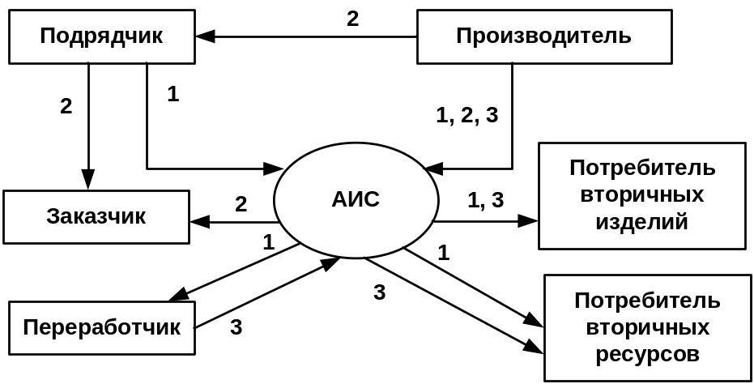
Рис. 2 Схема информационных потоков автоматизированной информационной системы.
1. Данные о качественном составе и объёме образования различных видов отходов (включая производственный брак); 2. Данные о качественном составе и объёме нового изделия; 3. Данные о продукте переработки ВСР.

№ | Категории данных | Вид информации
1 | Данные о качественном составе и объёме образования различных видов отходов (включая производственный брак) | - Пригоден для вторичного использования / не пригоден (т.е. пригоден для переработки);  - По видам материала;  - По объёму образования.
2 | Данные о качественном составе и объёме нового изделия | - По видам материала;  - По объёму образования.
3 | Данные о продукте переработки ВСР | - По видам ресурса;  - По объёму образования.
Табл. 1. Категории данных автоматизированной информационной системы.

Данные о качественном составе и объёме нового изделия вносятся в БД АИС с целью прогнозирования образования отходов по истечению жизненного цикла (ЖЦ) изделия. Также в базу данных АИС вносится гарантийный срок эксплуатации элементов, это позволит отследить весь ЖЦ изделия и сравнить реальные показатели с теми, что заявил производитель. По истечению срока годности какого-либо из элементов или всего изделия целиком, заказчик будет проинформирован о необходимости проведения текущего ремонта изделия. Информация о вторичных строительных ресурсах, образуемых в результате переработки или напрямую после демонтажа поступает в АИС. Получателем данных становится конечный потребитель ВСР, использующий ресурс для изготовления нового вида продукции.
Ввиду множества эмерджентных факторов, управление в сфере оборота отходов текущего ремонта помещений значительно сложней, чем управление отходами строительства и сноса, этим обусловлена необходимость создания подобной информационной системы. АИС для управления отходами ремонта заполнений оконных проёмов позволит выявить и исключить «болезни роста», чтобы затем перейти к созданию на её базе программного комплекса для управления отходами текущего ремонта, строительства и сноса. Преимущества внедрения АИС представлены в Табл. 2.

Результаты внедрения автоматизированной информационной системы
Прогнозирование | База данных АИС позволит прогнозировать предстоящие ремонты и эмиссию вторичного сырья на рынок.
Контроль за оборотом | Прозрачность регламента оборота отходов строительства, позволит своевременно отвечать на запросы рынка и внедрять наилучшие доступные технологии в сфере переработки отходов.
Ассоциация и престиж | Знак об участии в единой системе должен быть гарантом того, что компания соблюдает принципы устойчивого развития и является ответственной за охрану окружающей среды. Участие в АИС может и должно поощряться со стороны администрации города.
Информативность | Обеспеченность всех заинтересованных участников процесса оборота отходов строительного производства полной информацией, на всех этапах жизненного цикла продукта.
Логистика | Сокращение финансовых издержек на логистику. Уменьшение углеродного следа.
Табл. 2. Результаты внедрения автоматизированной информационной системы.

Библиографический список:

- Министерство природных ресурсов и экологии Российской Федерации. Паспорт национального проекта «Экология». Режим доступа: https://www.mnr.gov.ru/activity/directions/ (Дата обращения: 4.11.2020 г.)
- Интернет ресурс ДОМ.РФ. Режим доступа: https://дом.рф (Дата обращения: 23.10.2020 г.)
- Интернет ресурс United States Environmental Protection Agency. Sustainable Management of Construction and Demolition Materials. Режим доступа: https://www.epa.gov/smm/sustainable-management-construction-and-demolition-materials (Дата обращения: 9.01.2020).
- Правила благоустройства городского округа «Город Хабаровск». Утверждены решением Хабаровской городской Думы от 17 октября 2017 года N 677 (с изменениями на 21 июля 2020 года).
- Интернет ресурс РосКвартал® — интернет-служба №1 для управляющих организаций https://roskvartal.ru/vyvoz-tko/10438-ufas-o-tom-otnosyatsya-li-othody-ot-tekuschego-remonta-zhilya-k-tko (Дата обращения: 03.09.2020 г.)
- Алексанин А.В., Сборщиков С.Б. Повышение эффективности управления отходами строительного производства на основе развития информатизации и нормативной базы // Вестник МГСУ. 2013. No 1. С. 148—155.

